**[KT.01] Kiến Thức Về UML Theo Chuẩn ISO/IEC 19501**

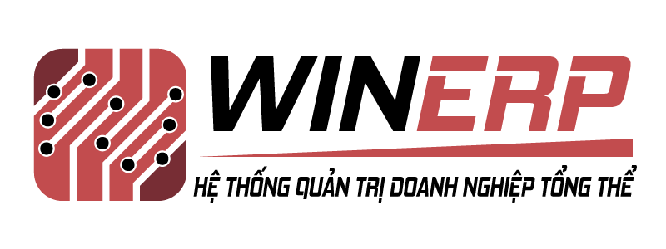

|  |  |  |
| --- | --- | --- |
| **Biên soạn: Nguyễn Văn Định**  Ký tên: | **Kiểm tra: Đinh Nguyễn Đức Minh**  Ký tên: | **Duyệt: Đinh Nguyễn Đức Minh**  Ký tên: |

**BẢNG THEO DÕI NỘI DUNG SỬA ĐỔI**

|  |  |  |  |  |  |  |
| --- | --- | --- | --- | --- | --- | --- |
| Ngày thay đổi | Nội dung thay đổi | Lý do | Phiên bản cũ | T/S/X | Mô tả thay đổi | Phiên bản mới |
|  |  |  |  |  |  |  |

Ngôn ngữ mô hình hóa thống nhất (tiếng Anh: Unified Modeling Language, viết tắt thành UML) là một ngôn ngữ mô hình gồm các ký hiệu đồ họa mà các phương pháp hướng đối tượng sử dụng để thiết kế các hệ thống thông tin một cách nhanh chóng

Là ngôn ngữ thể hiện thông qua các hình vẽ để **biểu đạt lại thông tin**.

Là công cụ cho phép biểu diễn thông tin theo hướng mô hình trừu tượng có ý nghĩa

Là quá trình dựng lại biểu diễn lại tri thức thành các mô( mô tả lại, phỏng lại, vẽ lại, kiến trúc) hình( biểu tượng có ý nghĩa).

**- Đặc điểm mô hình hóa:**

+ Sử dụng các hình vẽ có ý nghĩa

+ Biểu diễn tri thức bởi các biểu tượng

**- Ứng dụng mô hình hóa:**

+ Tạo các mô hình mô phỏng lại tri thức hiện thực

+ Cho phép thiết kế các mô hình

+ Sử dụng cho công việc tạo lập kiến trúc

+ Sử dụng trong công nghệ thông tin: Đặc tả phần mềm, phát triển phần mềm, kiểm thử phần mềm

+ Ứng dụng trong các ngành khác: phần mềm, điện, điện tử, kinh doanh…

UML rất thích hợp cho việc tạo lập, hiểu tài liệu phần mềm

**- Tiêu chuẩn của một mô hình**

+) Đúng : Phản ánh đúng tri thức cần thao tác

+) Đủ: Đủ các thông tin mà tri thức được phản ánh. Mô tả một cách trọn vẹn

+) Đơn nghĩa: Toàn bộ các biểu tượng chỉ được biểu diễn một ý nghĩa duy nhất trong tất cả mọi nơi mà nó có mặt.

+) Đại diện, tượng trưng: các biểu tượng phải đại diện cho đúng thông tin mà nó thể hiện

+) Cụ thể: Mô tả cho tri thức cụ thể nào đó đang, đã, sẽ tồn tại.

+) Biểu đạt, dễ nhớ: chỉ có duy nhất biểu tượng phù hợp và không có cái thứ 2 nào tương tự và thay thế

+) Đơn giản: sử dụng các biểu tượng đơn giản để đại diện tri thức. Làm đơn giản hóa mô hình.

+) Hiểu được: Hỗ trợ người thứ 3 khác có thể hiểu được

**- Vẽ bằng tool Draw.IO của Google.**

**- Khi vẽ nên biểu diễn thông tin từ trên xuống dưới, từ trái sang phải.**

***Ý nghĩa các đối tượng thành phần trong lưu đồ:***

* **Cột Thread:** là một Phòng ban tương ứng
* **Hình tròn:** Bắt đầu một quy trình

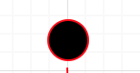

* + **Hình chữ nhật:** là một đối tượng có thể phát sinh hành động hoặc hành đồng tác động lên đối tượng này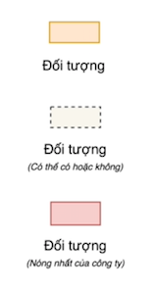
* **Hình Oval**: là một hành động phát sinh từ đối tượng này hoặc hàng động tác động lên đối tượng kia(màu xanh lá cây)

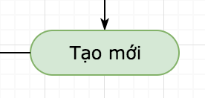

* **Hình chữ nhật có nếp gấp ở góc:** là một đối tượng chứa nội dung ghi chú giải thích cho đối tượng hoặc hành động

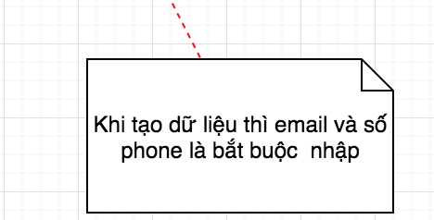

* **Hình thoi:** xử lý điều kiện phát sinh từ một hành động và tác động lên đối tượng khác, điều kiện có thể là cặp đúng/sai, có/không có, nếu/thì,....

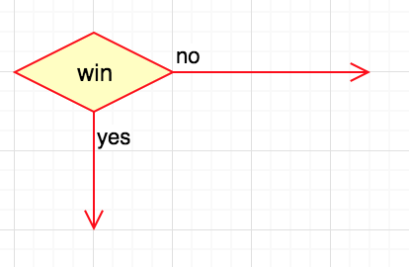

* **Hình tròn trong vòng tròn:** Kết thúc một quy trình

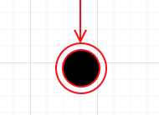

* **Đường vẽ 2 mũi tên cắt nhau:** click chọn line và chọn hiệu ứng line jumps là **Arc**

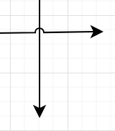

Bảng cấu hình line cắt nhau bên tay phải:

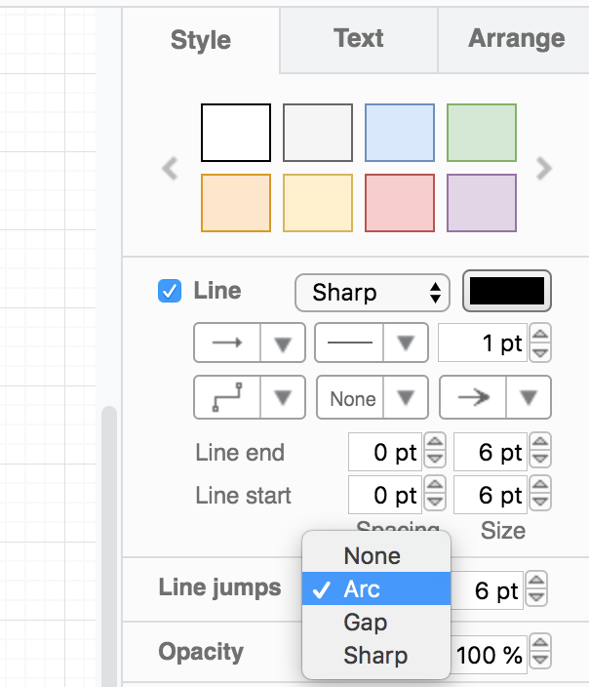

* **Đường vẽ đứt khúc:** nối ghi chú với đối tượng hoặc hành động

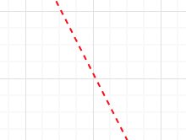

Ví dụ Mẫu UML:

